**白糖期权周报**

1. **标的上周走势回顾:**

国内白糖主力合约SR1905上周开盘价5174，收盘价5109，单周下跌1.14%，周二郑糖大幅下跌，随后市场企稳反弹，到周四基本收回跌幅，但周五再次振荡走弱。

1. **国际市场方面：**

截止4月30日，泰国累计压榨甘蔗1.3093亿吨，同比减少0.14%，产糖1456万吨，同比增加1.47%。本榨季甘蔗产糖率为11.125%，高于去年同期的10.95%。

福四通预计， 2019/20 年度全球食糖平衡将达到 570 万吨短缺， 减产预期提振了市场情绪， 远期基本面在逐渐改善。

巴西国内咨询机构预估，2019/20年度巴西食糖产量预估提升至3100万吨，高于2018/19年度的2913万吨，有望超过印度，重新夺回全球排名第一的头号产糖国。2019/20榨季，巴西糖厂预计将使用39%的甘蔗用来榨糖，高于上一年度的35.72%。2019/20榨季巴西乙醇产量预计为302.5亿公升，低于2018/19年度的330.5亿公升。

1. **国内方面：**

2018/19年制糖期截至4月底，除广西、云南外，其他省（区）大部分糖厂已收榨。本制糖期全国已累计产糖1068.15万吨（上制糖期同期产糖1021.14万吨），其中，产甘蔗糖936.61万吨（上制糖期同期产甘蔗糖906.17万吨）；产甜菜糖131.54万吨（上制糖期同期产甜菜糖114.97万吨）。截至4月底，本制糖期全国累计销售食糖576.94万吨（上制糖期同期销售食糖473.58万吨），累计销糖率54.01%（上制糖期同期46.38%），其中，销售甘蔗糖481.26万吨（上制糖期同期392.29万吨），销糖率51.38%（上制糖期同期为43.29%）；销售甜菜糖95.68万吨（上制糖期同期81.29万吨），销糖率72.74%（上制糖期同期为70.71%）。

1. **下周预期：**

4月份产销数据陆续公布，预计期末库存将同比减少。另外云南，泰国，印度出现旱情，引发一定担忧。当前消息面整体平静，但政策方面还存在不确定性，在农产品整体偏强的氛围内，预计下周郑糖可能振荡偏强。

1. **期权操作建议：**

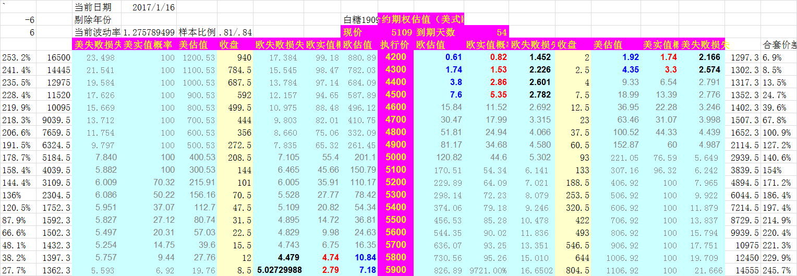

本周标的延续振荡走势，期权方面1909合约距到期过于遥远，成交量也比较低迷，缺少合适的机会，建议观望。

**金鹏经济研究所**

**联系电话：66211412**

**免责声明：本研究报告由金鹏经济研究所提供，其中观点仅代表分析师个人观点，出现的价位及操作建议仅体现分析师个人分析思路，分析师力求报告内容所述信息的可靠、准确及完整，但不保证报告所述信息及结论的准确性。本报告所提出的观点、结论和建议仅供投资者参考，不能当然作为投资研究决策的依据，也不能成为本公司承担明示或暗示的道义或法律责任的依据。**